Daha sonra bu komponentler HTML içerisinde kullanılabilir hale getirilmiştir. Sürükle bırak için ise Angular websitesinde bulunan Card adında bir Layout düzeni kullanılmıştır.

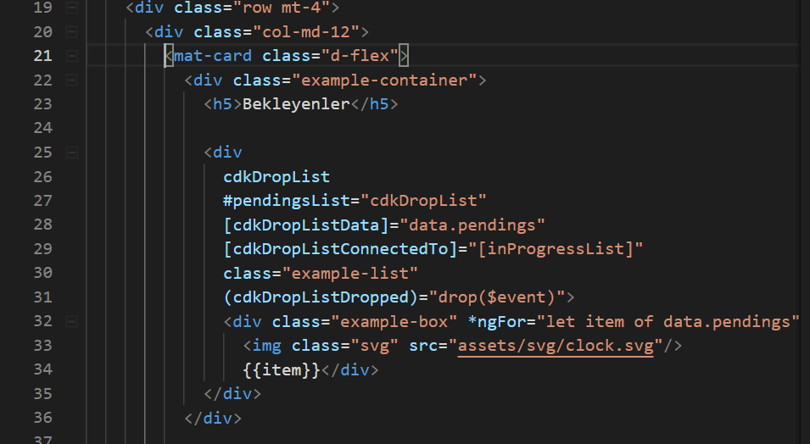

*Şekil 8: Card ve Drag and Drop Components*

[cdkDropListData], Hangi verinin gösterileceğini belirtilir.

[cdkDropListConnnectedTo], Drag işlemini hangi Komponentler arasında yapabileceği belirtilir.

Burada görüleceği üzere \*ngFor bulunmaktadır. \*ngFor, HTML şablonlarımızda veri sunum listeleri ve tablolar oluşturmamızı sağlar.

\*ngIf yapısı ise, Şartlı olarak Boolean'a zorlanan bir ifadenin değerini temel alan bir şablon içeren yapısal bir yönergedir.

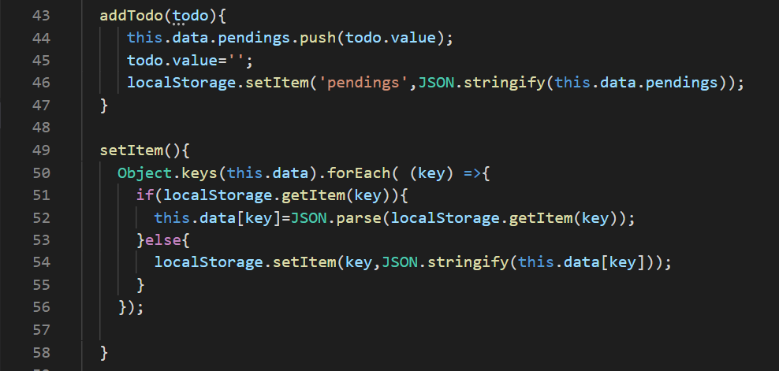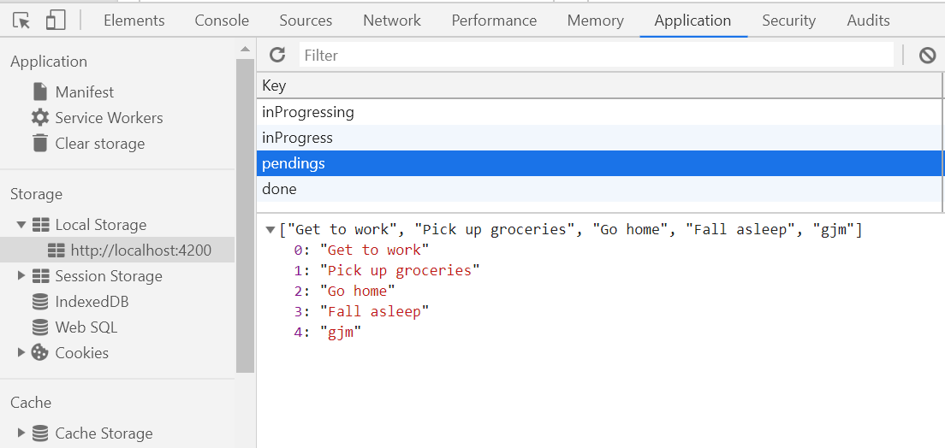

*Şekil 9: LocalStorage TypeScript kodu Şekil 10: Çalışma anında LocalStorage içeriği*

Sayfa PostBack olduktan sonra bu veriler statik olarak TypeScript dosyasında saklandığından yeni girilen veriler kaybedilmektedir. Veriler ilk olarak Local Storage yapısı ile depolanmıştır. Button Click eventi addTodo() metodunu kullanmaktadır. setItem() metodu ise bir Foreach döngüsü ile Local Storage’a ekleme yapar veya buradan local değişkene veriyi getirmektedir. Şekil 9 ve 10 üstünde bunları görebilirsiniz.